The Mixed Nuts
ZZ Western Set Last revised on 2015.08.22
WEST01-Don't Fence Me In(KVF).2015.08.22.pdf
WEST01-Don't Fence Me In(KVM).2015.08.22.pdf
WEST02-Ballad Of Davy Crockett(KVF).2015.08.22.pdf
WEST02-Ballad Of Davy Crockett(KVM).2015.08.22.pdf
WEST03-Bonanza(KVF).2015.06.08.pdf
WEST03-Bonanza(KVM).2015.06.08.pdf
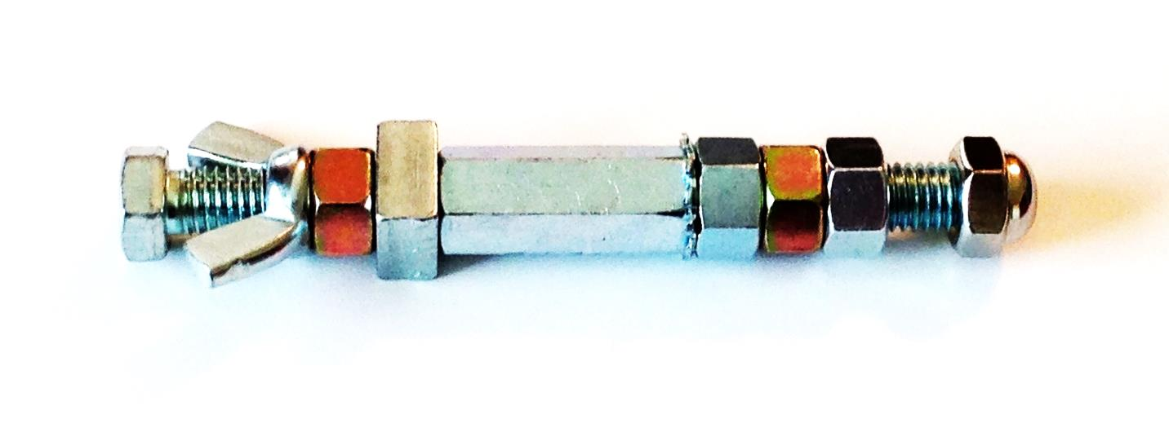
WEST04-Buttons And Bows (KVF).2014.05.02.pdf
WEST04-Buttons And Bows (KVM).2014.05.02.pdf
WEST05-When It's Springtime In The Rockies(KV).2015.06.08.pdf
WEST06-Deep In The Heart Of Texas Polka(KVD).2015.03.11.pdf
WEST07-Ghost Riders In The Sky(KVF).2015.08.22.pdf
WEST07-Ghost Riders In The Sky(KVM).2015.08.22.pdf
WEST08-I've Been Working On The Railroad(Vocal).2015.08.22.pdf
WEST09-Oklahoma(KVF).2015.06.08.pdf
WEST09-Oklahoma(KVM).2015.06.08.pdf
WEST10-Red River Valley(KV).2015.06.08.pdf
WEST11-You Can't Get A Man With A Gun(KVF).2014.06.14.pdf
WEST11-You Can't Get A Man With A Gun(KVM).2014.06.14.pdf
WEST12-Surrey With The Fringe On Top(KV).pdf
WEST13-There Is A Tavern In The Town(K).pdf
WEST14-Yellow Rose Of Texas(KV).2015.01.04.pdf
WEST15-I'm An Old Cowhand(KV).2015.08.22.pdf

WEST16-Roy Rogers Show Theme(KVD).2015.06.08.pdf
WEST16-Roy Rogers Show Theme(V).2015.06.08.pdf
WEST17-Cherokee(K).2015.05.02.pdf

